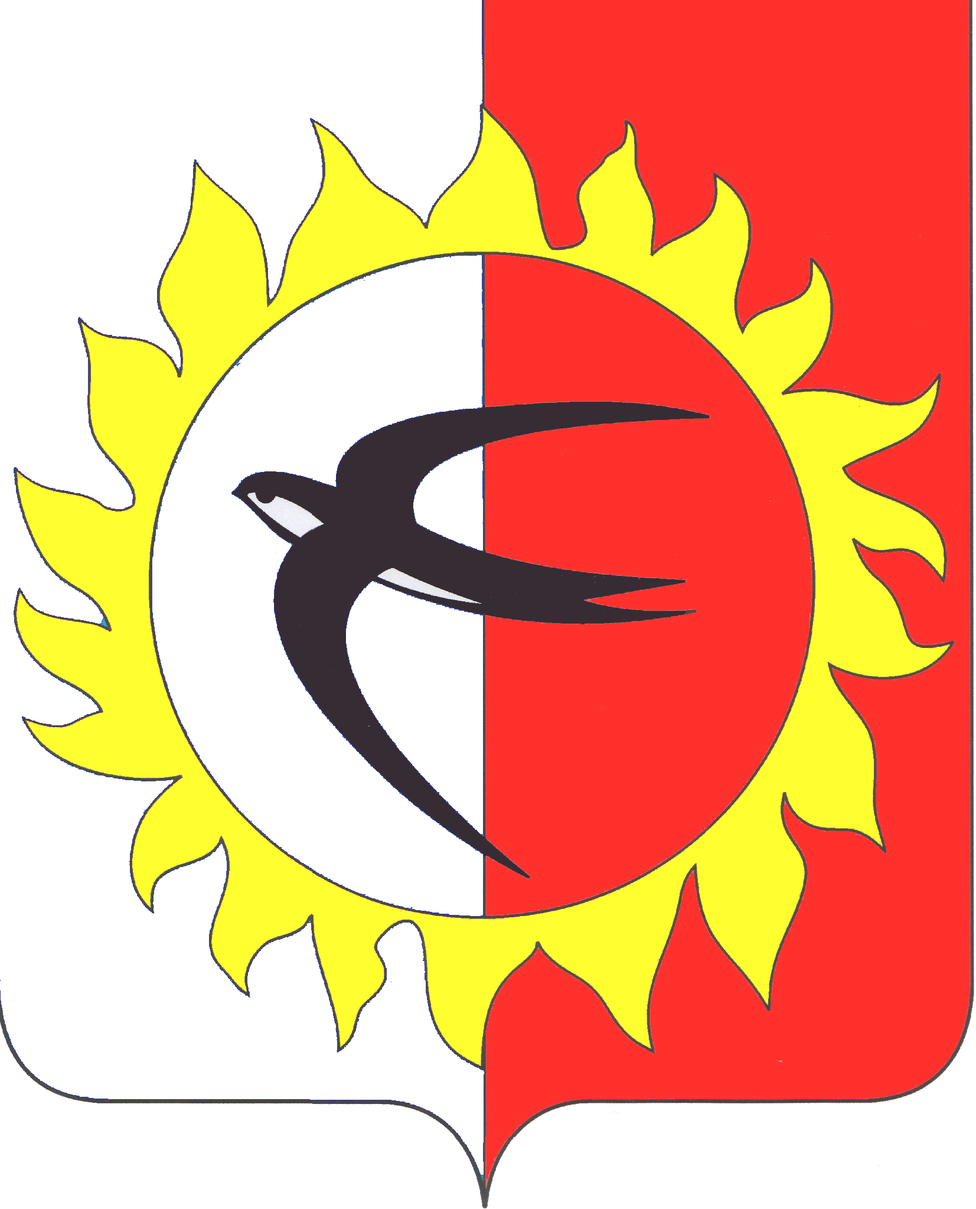

УПРАВЛЕНИЕ ОБРАЗОВАНИЯ АДМИНИСТРАЦИИ ПОЖАРСКОГО МУНИЦИПАЛЬНОГО РАЙОНА
ПРИМОРСКОГО КРАЯ

П Р И К А З

28.07.2021 | пгт Лучегорск | № 106

Об утверждении плана работы управления образования администрации Пожарского муниципального района на 2021-2022 учебный год

На основании Федерального Закона от 06.10.2003 № 131-ФЗ «Об общих принципах организации местного самоуправления в Российской Федерации», Положения об управлении образования администрации Пожарского муниципального района, утвержденного постановлением Думы Пожарского муниципального района от 30.11.2017 № 121-НПА и в целях формирования единого образовательного пространства на территории Пожарского муниципального района

ПРИКАЗЫВАЮ:

- Утвердить прилагаемый план работы управления образования администрации Пожарского муниципального района на 2021-2022 учебный год.
- Руководителям образовательных учреждений обеспечить исполнение мероприятий плана работы управления образования администрации Пожарского муниципального района.
- Контроль за исполнением настоящего плана возлагаю за собой.

Врио начальника управления образования
администрации Пожарского
муниципального района С.А. Храмцова

